Задание
на курсовую работу по дисциплине «Электротехника и электроника».
Студент Молодцова Е.С. Группа БУСз – 19 - 31

Задание № 1

Для электрической схемы с заданными значениями ЭДС
Е₁=48 В; Е₂=12 В; Е₃=6 В и сопротивлений
r₀₁= 0,8 Ом; r₀₂= 1,4 Ом; r₁= 4,2 Ом; r₂= 4 Ом; r₃= 2 Ом; r₄= 12 Ом; r₅= 6 Ом; r₆= 2 Ом;
- составить систему уравнений, необходимых для определения токов по первому и второму законам Кирхгофа;
- найти все токи, пользуясь методом контурных токов:
3) определить показания вольтметра;
4) составить баланс мощностей:
5) построить в масштабе потенциальную диаграмму для
внешнего контура.

Задание № 2

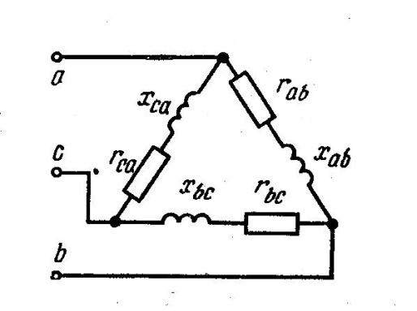
Для электрической схемы по заданным параметрам
r_{аb}=8 Ом, r_{bc}= 4 Ом, r_{ca}=6 Ом, х_{ab}=4 Ом, х_{bc}=3 Ом, х_{ca}=8 Ом и линейному напряжению U_{л} = 220 В определить фазные и линейные токи, активную, реактивную и полную мощность всей цепи и каждой фазы отдельно. Построить векторную диаграмму токов и напряжений на комплексной плоскости.

Задание № 3

Необходимо рассчитать выпрямитель по следующим исходным параметрам:
Форма питающего напряжения – синусоидальный сигнал с действующим напряжением U₁ = 220 В и частотой 50 Гц.
Сопротивление нагрузки R_{н} = 75 Ом, среднее напряжение на нагрузке
U_{d} = 4 В, допустимая погрешность напряжения U_{d} – ΔU_{н} = ± 10%, коэффициент пульсаций по первой гармонике напряжения нагрузки
k_{п1н} =0,05.
Схема выпрямителя – однофазный мостовой

